Рекомендации по работе с презентацией тематического занятия (классного часа) «Телефон, которому доверяют дети» для обучающихся 5−7-х классов
Цель: Популяризация телефона детской службы доверия среди обучающихся.
Задачи:
- сформировать представление школьников о службе детского телефона доверия;
- определить ресурсы получения эмоциональной поддержки в трудной жизненной ситуации;
- прививать умение находить поддержку в трудной жизненной ситуации;
- способствовать формированию навыков безопасного общения в социальных сетях;
- создать пост, рекламирующий детскую службу доверия среди обучающихся школы.
Методический материал носит рекомендательный характер; учитель, принимая во внимание особенности каждого класса, может варьировать вопросы, их количество, менять этапы занятия.
На слайде номер телефона доверия
8-800-2000-122
Учитель обращает внимание школьников на слайд: «Посмотрите на слайд и определите тему классного часа, для этого ответьте на вопрос: «Что за телефон изображён на слайде?»
Варианты ответов.
Учитель подтверждает или опровергает ответы школьников.
«На слайде вы видите номер телефона доверия. “Телефон, которому доверяют дети”, − так называется тема нашего классного часа».
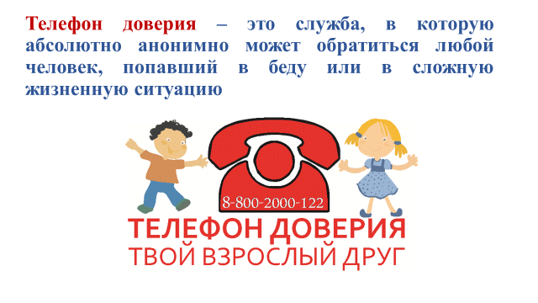 | Вопрос: «А что такое телефон доверия?»  Варианты ответов школьников.  Учитель уточняет: «Телефон доверия − это служба, в которую абсолютно анонимно может обратиться любой человек, попавший в беду или в сложную жизненную ситуацию».
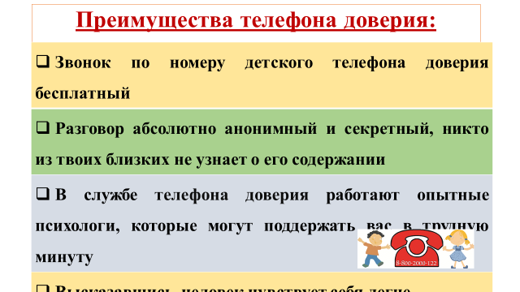 | Учитель: «У каждого ребёнка есть родные и близкие, друзья и просто знакомые, с которыми он всегда может поделиться переживаниями. Для чего нужен телефон доверия, в чём его преимущество?»  Варианты ответов школьников.  Учитель делает выводы из ответов ребят, демонстрируя их на слайде:  Преимущества телефона доверия:  - - Звонок по номеру телефона доверия бесплатный.  - - Разговор абсолютно анонимный и секретный, никто из ваших близких не узнает о его содержании.  - - Высказавшись, человек чувствует себя легче.  - - В службе телефона доверия работают опытные психологи, которые поддержат вас в трудную минуту и помогут найти выход из проблемной ситуации.
Вопрос: «По каким проблемам консультируют специалисты Детского телефона доверия?»
Варианты ответов школьников.
Учитель делает выводы из ответов ребят, демонстрируя их на слайде:
К психологам детского телефона доверия можно обратиться, если у вас:
- проблемы в отношениях с родителями;
- проблемы во взаимоотношениях со сверстниками;
- детские страхи;
- трудности в учёбе;
- процесс переживания травмы или потери;
- проблемы зависимости от компьютерных игр, табака, алкоголя, наркотиков и др.;
- нарушаются права (в том числе в случаях насилия);
- конфликты с администрацией и учителями школы.
Учитель: «Список можно продолжать долго, потому что с любыми проблемами, которые волнуют ребёнка и усложняют его жизнь, он может обратиться по номеру телефона доверия».
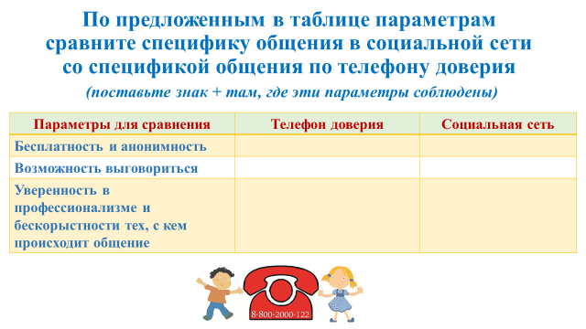  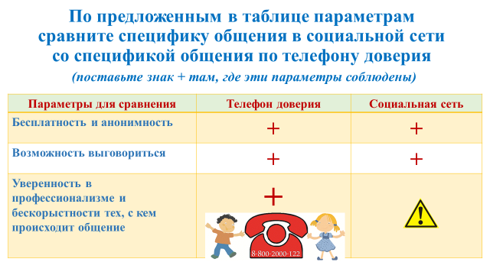 | Учитель: «В современном мире общение стало доступным: модно обсуждать свои проблемы с незнакомыми людьми в социальных сетях».  Учитель предлагает школьникам сравнить специфику общения по телефону доверия и в социальной сети.  Данную работу обучающиеся выполняют с помощью таблицы (приложение № 1)  Школьники рассказывают о результатах своей работы.  Учитель соглашается или корректирует ответы ребят:  - Действительно, и по телефону доверия, и в социальной сети можно соблюсти принцип анонимности.  - Общаясь в социальной сети или по телефону доверия, вы имеете возможность выговориться и можете рассчитывать на поддержку.  - НО! Только обращаясь в службу телефона доверия, можно быть уверенным в том, что с вами общается психолог-профессионал.
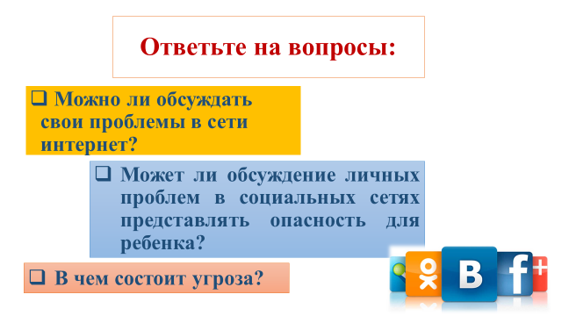 | Вопросы для обсуждения:  - «Как вы считаете, можно обсуждать свои проблемы в сети Интернет?»  - «Может ли обсуждение личных проблем в социальных сетях представлять опасность для ребёнка?»  - «В чём состоит угроза?»
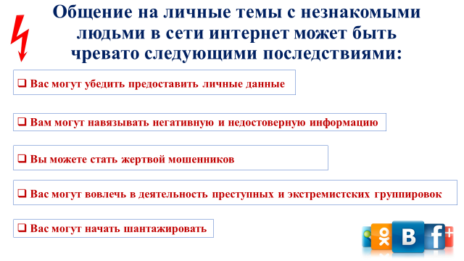 | Учитель обобщает или корректирует ответы школьников, демонстрируя выводы на слайдах.  Обсуждая личные проблемы в социальных сетях, вы должны понимать, что:  - - Вашим виртуальным друзьям всё равно, что с вами происходит, они вас не знают и не могут за вас переживать.  - - Человек, представившийся специалистом в области психологии, может вовсе им не являться.  - - Виртуальные собеседники могут воспользоваться вашей уязвимостью в корыстных целях.  - Опасность общения в социальных сетях состоит в том, что ребёнок, имеющий определённые проблемы и переживания, становится особенно уязвимым и его можно склонить к любым противозаконным действиям.  Общение на личные темы с незнакомыми людьми в сети Интернет может быть чревато следующими последствиями:  - Вас могут убедить предоставить личные данные;  - Вам могут навязывать негативную и недостоверную информацию;  - Вы можете стать жертвой мошенников;  - Вас могут вовлечь в деятельность преступных и экстремистских группировок;  - Вас могут начать шантажировать.
Учитель: На фоне всего перечисленного становится очевидным:
- Обсуждать свои проблемы в социальных сетях опасно, и этого делать нельзя.
- Служба телефона доверия − это безопасный и профессиональный пункт оказания психологической помощи ребёнку.
Вопрос: «Когда, в какое время суток можно звонить по телефону доверия?»
Варианты ответов обучающихся.
Учитель соглашается или корректирует ответы школьников.
«Телефон доверия работает круглосуточно, поэтому, если у вас возникла ситуация, разрешение которой требует помощи, вы можете позвонить специалистам в любое время суток».
Вопрос: «Что может помешать ребёнку позвонить в службу телефона доверия?»
Варианты ответов обучающихся.
Учитель обобщает и корректирует ответы школьников:
«Дети, в отличие от взрослых, боятся сразу начинать серьёзный разговор, и это очень часто останавливает их от звонка. Тем не менее, не нужно ничего пугаться. Даже если вы не знаете, с чего начать, просто скажите: «Здравствуйте, у меня проблемы!», а дальше опытный специалист в области детской психологии сможет правильно построить диалог.
 | Учитель говорит о том, что ежегодно 17 мая в России отмечается Международный день детского телефона доверия. Телефон доверия − это важная и нужная психологическая служба, о которой должны знать все: дети и взрослые, чтобы в сложной жизненной ситуации обратиться за помощью и обязательно её получить».
Учитель предлагает ребятам в целях популяризации службы телефона доверия среди обучающихся школы создать коллаж и разместить его в рекреации.
Для работы над коллажем детей можно разделить на группы:
I группа формулирует заголовок коллажа и несколько слоганов.
II группа подбирает или создает иллюстративный материал.
III группа работает над текстовым содержанием.
IV группа работает над общим оформлением коллажа. Школьники создают коллаж, который вывешивается на стенде в школьной рекреации.

